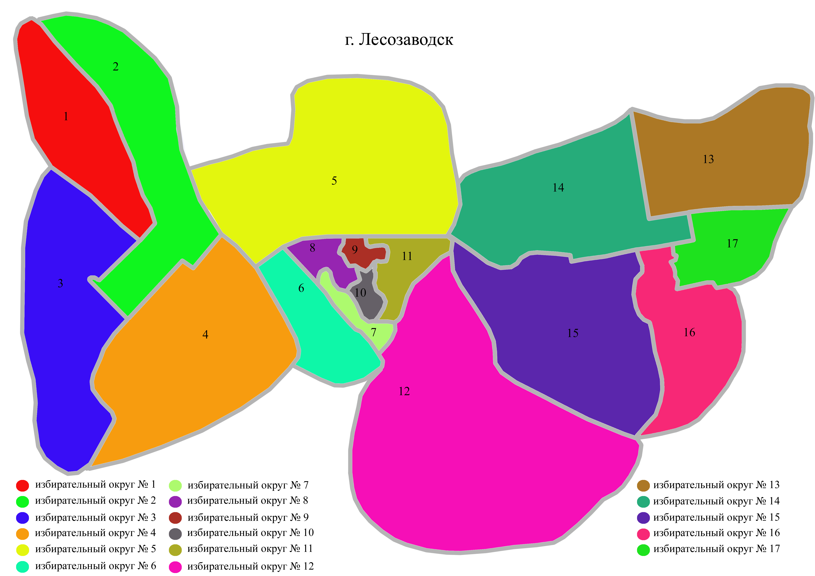
Графическое изображение схемы одномандатных избирательных округов
№№ 1-17

